Pengujian Small Language Model (SLM) dalam Menjawab Pertanyaan Keislaman

Fitri Ambar Sari¹ Lukman Nur Rahman²
^{1.2} Teknik Informatika STMIK Tazkia
¹241552010023.fitriambar@student.stmik.tazkia.ac.id
²241552010007.lukman@student.stmik.tazkia.ac.id

Abstrak
Penelitian ini membahas tentang penggunaan Small Language Model (SLM) untuk menjawab pertanyaan, khususnya yang berkaitan dengan keislaman. SLM adalah model AI yang ukurannya lebih kecil, jadi bisa dijalankan di laptop biasa tanpa butuh spesifikasi tinggi. Dalam penelitian ini, model yang digunakan adalah Qwen-0.5B-Islamic dan dijalankan menggunakan Python. Model kemudian diuji dengan berbagai pertanyaan dalam beberapa bahasa, seperti Indonesia, Inggris, dan Arab. Hasilnya, model bisa menjawab dengan cukup cepat, sekitar 4–6 detik, dan mampu memahami lebih dari satu bahasa. Namun, dari segi kualitas jawaban, masih ada beberapa kekurangan. Kadang jawaban yang diberikan kurang tepat, tidak sesuai dengan pertanyaan, atau keluar dari konteks. Jadi, walaupun model ini sudah cukup bagus dari sisi kecepatan dan kemudahan penggunaan, masih perlu ditingkatkan lagi agar hasil jawabannya lebih akurat.

Kata Kunci: SLM, NLP, Qwen
Abstract
This study discusses the use of Small Language Models (SLM) to answer questions, particularly those related to Islam. SLM is a smaller AI model, so it can be run on a regular laptop without requiring high specifications. In this study, the model used was Qwen-0.5B-Islamic and was run using Python. The model was then tested with various questions in several languages, such as Indonesian, English, and Arabic. The results showed that the model could answer fairly quickly, around 4–6 seconds, and was able to understand more than one language. However, in terms of answer quality, there were still some shortcomings. Sometimes the answers given were inaccurate, did not match the question, or were out of context. So, although this model is quite good in terms of speed and ease of use, it still needs to be improved to produce more accurate answers.

Keywords: SLM, NLP, Qwen

1.Pendahuluan

Latar Belakang
Perkembangan Artificial Intelligence (AI) saat ini sudah sangat pesat, terutama dalam bidang Natural Language Processing (NLP). NLP merupakan teknologi yang memungkinkan komputer untuk memahami dan merespon bahasa manusia, baik dalam bentuk tulisan maupun percakapan. Salah satu penerapan NLP adalah model bahasa, yaitu sistem yang dapat menjawab pertanyaan atau menghasilkan teks secara otomatis. Dalam praktiknya, model bahasa tidak selalu harus berukuran besar. Saat ini sudah banyak digunakan Small Language Model (SLM), yaitu model dengan ukuran lebih kecil dan lebih ringan.
Penggunaan SLM cukup menarik karena tidak membutuhkan perangkat dengan spesifikasi tinggi. Model ini bisa dijalankan di laptop biasa, sehingga cocok untuk pembelajaran dan eksperimen. Namun, karena ukurannya lebih kecil, kemampuan SLM juga memiliki keterbatasan. Salah satunya adalah hasil jawaban yang kadang kurang tepat atau tidak sesuai dengan konteks.

Oleh karena itu, pada tugas ini dilakukan percobaan langsung menggunakan SLM untuk melihat bagaimana performa model dalam menjawab pertanyaan, khususnya yang berkaitan dengan konteks keislaman.
  - Rumusan Masalah
- Apa itu Small Language Model (SLM)?
- Model apa yang digunakan dalam proses implementasi?
- Bagaimana hasil pengujian model yang telah dijalankan?
1.3 Tujuan
- Memahami konsep Small Language Model (SLM)
- Mengetahui model yang digunakan dalam pemrosesan implementasi
- Menguji model secara langsung melalui program

2. Pembahasan
2.1. Pengertian Small Language Model
Small Language Model (SLM) adalah model bahasa dengan ukuran yang lebih kecil dibandingkan model besar. Model ini dirancang agar lebih ringan dan dapat dijalankan tanpa membutuhkan perangkat dengan spesifikasi tinggi. Walaupun ukurannya lebih kecil, SLM tetap bisa digunakan untuk berbagai tugas, seperti menjawab pertanyaan, membuat teks sederhana, dan memahami bahasa dalam level dasar. Kelebihan utama dari SLM adalah efisiensi. Model ini lebih cepat dijalankan dan tidak terlalu membebani sistem. Namun, kekurangannya adalah kemampuan pemahaman yang tidak sedalam model besar, sehingga terkadang hasilnya kurang akurat.
2.2. Implementasi Program
Pada tugas ini, dilakukan implementasi model menggunakan bahasa pemrograman Python. Model yang digunakan adalah Qwen-0.5B-Islamic, yaitu model yang difokuskan pada pertanyaan-pertanyaan dengan konteks keislaman. Program dijalankan melalui terminal menggunakan virtual environment. Saat pertama dijalankan, model berhasil melakukan proses loading dengan baik. Awalnya sempat muncul kendala karena beberapa library belum terinstall, namun setelah dilakukan instalasi, program dapat berjalan dengan lancar. Setelah model berhasil dijalankan, dilakukan beberapa pengujian dengan memberikan pertanyaan dalam berbagai bahasa, yaitu Bahasa Indonesia, Bahasa Inggris, dan Bahasa Arab.

.
2.3. Hasil Pengujian
Hasil yang diperoleh, waktu respon model untuk menjawab pertanyaan berada di kisaran 4 hingga 6 detik.
Berikut ringkasan hasil pengujian:
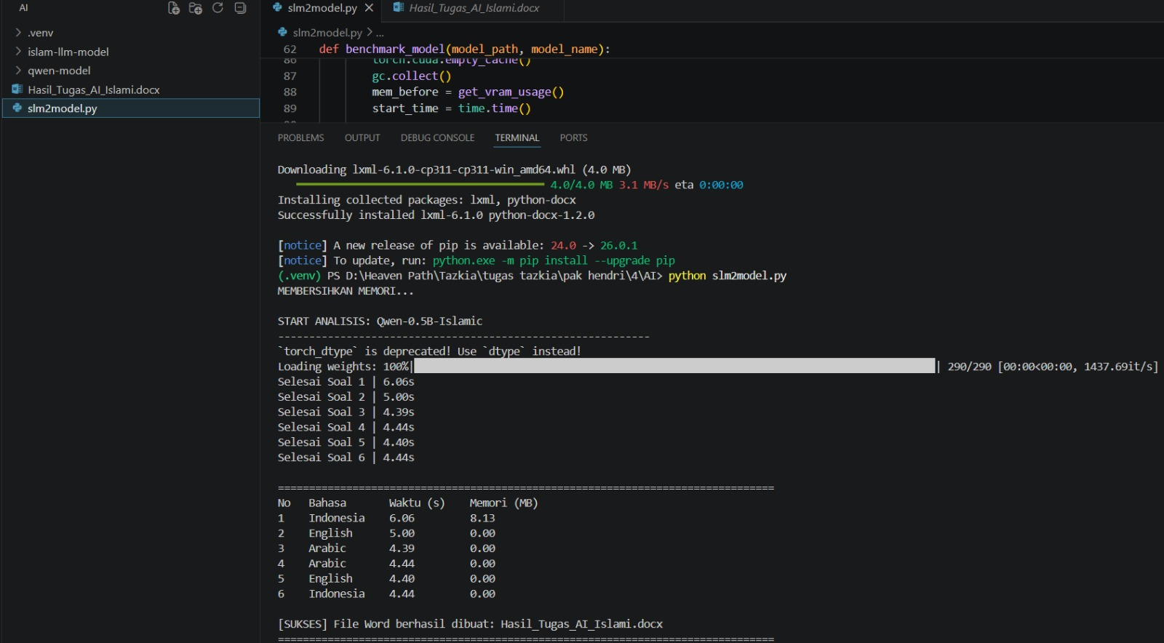
Dari data tersebut terlihat bahwa waktu respon cukup stabil dan tidak terlalu jauh perbedaannya antar pertanyaan. Selain itu, model juga mampu merespon dalam beberapa bahasa, yang menunjukkan bahwa model memiliki kemampuan multilingual.

2.4. Analisis
Berdasarkan hasil jawaban yang diberikan oleh model, terlihat bahwa kualitas jawaban masih bervariasi. Pada beberapa pertanyaan, model mampu memberikan jawaban yang cukup jelas, seperti pada penjelasan tentang halal. Jawaban yang diberikan sudah cukup sesuai dan mudah dipahami. Namun, pada beberapa pertanyaan lainnya, terutama yang berkaitan dengan konsep keislaman dasar, model memberikan jawaban yang kurang tepat atau bahkan tidak relevan dengan pertanyaan.
Contohnya:
- Jawaban tentang rukun Islam tidak sesuai dengan yang seharusnya
- Jawaban dalam bahasa Arab cenderung tidak fokus pada pertanyaan
- Beberapa jawaban terlihat seperti mengambil potongan teks yang tidak berhubungan
Hal ini menunjukkan bahwa model masih memiliki keterbatasan dalam memahami konteks secara mendalam. Dari sisi performa, model sudah cukup baik. Waktu respon tergolong cepat dan stabil, serta tidak mengalami error saat dijalankan. Lalu Dari sisi penggunaan, model juga cukup ringan dan bisa dijalankan di laptop tanpa kendala berarti. Namun, dari sisi kualitas jawaban, model masih perlu ditingkatkan. Terutama untuk pertanyaan yang membutuhkan pemahaman konsep, model masih sering memberikan jawaban yang kurang tepat.

2.5. Kelebihan Dan kekurangan
Kelebihan
- Model cukup ringan dijalankan : Model bisa dijalankan di laptop tanpa perlu spesifikasi yang terlalu tinggi, jadi lebih fleksibel untuk digunakan.
- Waktu respon relatif cepat : Dari hasil pengujian, model mampu memberikan jawaban dalam waktu sekitar 4–6 detik, yang masih tergolong cepat untuk proses AI.
- Tidak membutuhkan resource besarn : Penggunaan memori tergolong kecil, sehingga tidak membebani sistem saat dijalankan.
- Mendukung beberapa Bahasa : Model mampu menjawab dalam Bahasa Indonesia, Inggris, dan Arab, sehingga cukup fleksibel dalam penggunaan.
- Mudah digunakan untuk percobaan : Cocok untuk pembelajaran karena proses running tidak terlalu rumit dan bisa langsung dicoba.
- Stabil saat dijalankan : Selama pengujian, model tidak mengalami error atau crash yang mengganggu proses.
- Bisa digunakan secara offline (tergantung setup) : Jika model sudah diunduh, penggunaannya tidak selalu bergantung pada internet.

Kekurangan
- Akurasi jawaban masih kurang konsisten
Beberapa jawaban yang diberikan tidak sesuai dengan pertanyaan atau kurang tepat.
- Sering keluar dari konteks pertanyaan
Model kadang memberikan jawaban yang tidak nyambung dengan pertanyaan yang diajukan.
- Pemahaman konsep masih terbatas
Untuk pertanyaan yang butuh pemahaman lebih dalam (terutama keislaman), model masih sering keliru.
- Jawaban terkadang tidak jelas arahnya
Beberapa output terlihat seperti potongan teks yang tidak terstruktur dengan baik.
- Kurang akurat untuk pertanyaan spesifik
Jika pertanyaan terlalu detail, model cenderung tidak bisa menjawab dengan tepat.
- Tidak selalu mengikuti bahasa input dengan baik
Walaupun bisa multi bahasa, kualitas jawabannya tidak selalu sama di setiap bahasa.
- Tidak bisa menjamin kebenaran informasi
Jawaban yang dihasilkan tetap perlu dicek ulang karena belum tentu benar.
- Masih terbatas dibanding model besar
Karena ini SLM, kemampuannya jelas di bawah model yang lebih besar dan lebih kompleks.

2.6. Perbandingan Model

Small Language Model (SLM) yang digunakan pada pengujian ini memiliki beberapa perbedaan yang cukup terlihat, baik dari sisi penggunaan maupun hasil yang diberikan. Dari sisi ukuran dan kebutuhan sistem, SLM jelas lebih unggul karena jauh lebih ringan. Model ini bisa dijalankan di laptop tanpa perlu spesifikasi tinggi, bahkan tetap bisa berjalan dengan lancar tanpa mengalami lag atau error. Hal ini membuat SLM lebih praktis, terutama untuk kebutuhan pembelajaran atau percobaan mandiri. Berbeda dengan model yang lebih besar, biasanya membutuhkan perangkat yang lebih kuat, seperti GPU dengan kapasitas besar dan memori yang lebih tinggi. Selain itu, proses loading model besar juga cenderung lebih lama dibandingkan SLM.
Dari sisi kecepatan, SLM juga menunjukkan performa yang cukup baik. Berdasarkan hasil pengujian, waktu respon model berada di kisaran 4 sampai 6 detik. Waktu ini tergolong stabil untuk beberapa percobaan yang dilakukan. Model yang lebih besar sebenarnya juga bisa cepat, namun biasanya tergantung pada spesifikasi perangkat yang digunakan. Namun, jika dilihat dari kualitas jawaban, model yang lebih besar umumnya memiliki keunggulan. Model besar biasanya lebih mampu memahami konteks pertanyaan secara mendalam dan memberikan jawaban yang lebih akurat. Sedangkan pada SLM, masih sering ditemukan jawaban yang kurang sesuai atau keluar dari konteks. Selain itu, model besar biasanya memiliki kemampuan reasoning (penalaran) yang lebih baik. Artinya, model bisa memahami pertanyaan yang lebih kompleks dan memberikan jawaban yang lebih terstruktur. Sementara itu, SLM masih cenderung memberikan jawaban yang sederhana dan terkadang tidak fokus.
Dari sisi bahasa, SLM sudah cukup baik karena mampu merespon dalam beberapa bahasa seperti Indonesia, Inggris, dan Arab. Namun, kualitas jawaban di setiap bahasa belum tentu sama. Pada beberapa kasus, jawaban dalam bahasa tertentu terlihat kurang akurat atau tidak sesuai dengan maksud pertanyaan. Model yang lebih besar biasanya lebih konsisten dalam berbagai bahasa. Jika dilihat dari sisi penggunaan, SLM lebih cocok untuk kebutuhan ringan seperti belajar, eksperimen, atau penggunaan sederhana. Sedangkan model besar lebih cocok digunakan untuk kebutuhan yang lebih serius, seperti aplikasi yang membutuhkan akurasi tinggi. Selain itu, dari sisi efisiensi, SLM lebih hemat dalam penggunaan resource seperti memori dan daya komputasi. Hal ini menjadi keuntungan jika digunakan dalam jangka panjang atau pada perangkat dengan keterbatasan spesifikasi.
Secara keseluruhan, dapat disimpulkan bahwa SLM unggul dalam hal efisiensi, kecepatan, dan kemudahan penggunaan. Namun, dari segi kualitas jawaban dan pemahaman konteks, model yang lebih besar masih lebih baik.

4. Penutup

4.1 Kesimpulan
Berdasarkan hasil pengujian yang telah dilakukan, Small Language Model (SLM) dapat berjalan dengan baik dan mampu memberikan respon dalam waktu yang cukup cepat. Model juga memiliki kemampuan dalam memahami beberapa bahasa, sehingga cukup fleksibel untuk digunakan.
Namun, dari sisi kualitas jawaban, masih terdapat beberapa kekurangan, terutama dalam hal akurasi dan pemahaman konteks. Hal ini menunjukkan bahwa SLM masih perlu pengembangan lebih lanjut agar dapat menghasilkan jawaban yang lebih baik.

4.2 Saran (Future Work)
Untuk pengembangan selanjutnya, disarankan:
- Menggunakan model dengan kualitas yang lebih baik
- Menambahkan data pelatihan yang lebih relevan
- Melakukan pengujian dengan lebih banyak variasi pertanyaan
- Mengembangkan sistem agar hasil jawaban lebih akurat

Daftar Pustaka
[1] | Qwen Team. (2024). Qwen-0.5B Model Documentation. Diakses dari: https://huggingface.co
[2] | Hugging Face. (2024). Transformers Library Documentation. Diakses dari: https://huggingface.co/docs/transformers
[3] | PyTorch. (2024). PyTorch Documentation. Diakses dari: https://pytorch.org
[4] | Jurafsky, D., & Martin, J. H. (2023). Speech and Language Processing (3rd ed.). Stanford University.
[5] | Brown, T. B., et al. (2020). Language Models are Few-Shot Learners. arXiv.
[6] | Vaswani, A., et al. (2017). Attention Is All You Need. arXiv.
[7] | Qwen Team. (2024). Qwen-0.5B Model Documentation. Diakses dari: https://huggingface.co

